О доставке платежного документа на уплату взноса на капитальный ремонт
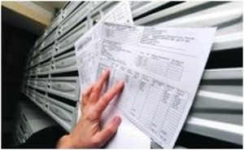
Фонд капитального ремонта информирует собственников многоквартирных домов, о том, что в связи с отсутствием заключенного государственного контракта с организациями, оказывающими услуги по формированию, печати, конвертованию и доставке платежных документов на уплату взноса на капитальный ремонт, а также длительными сроками проведения указанной процедуры, в адрес собственников помещений платежные документы за март 2018 года доставляться не будут.
Своевременно осуществить оплату взноса на капитальный ремонт собственники помещений в многоквартирных домах на территории Саратовской области смогут по платежному документу за предшествующий платежный период (февраль 2018 года).
Указанная ситуация не повлияет на своевременную выплату ежемесячной компенсации расходов по уплате взноса на капитальный ремонт и финансовых средств, получаемых в рамках предоставления субсидии для оплаты жилищно-коммунальных услуг.
Получатели ежемесячной компенсации расходов по уплате взноса на капитальный ремонт смогут оформить соответствующие выплаты в учреждениях социальной поддержки Саратовской области. Информация о начисленных и уплаченных взносах собственников помещений в многоквартирных домах будет своевременно передана Фондом капитального ремонта в министерство социального развития Саратовской области в рамках заключенного Соглашения о взаимодействии.
Для получения справки о начисленных и оплаченных взносах на капитальный ремонт для приобретения/продажи помещения, оформления субсидии и компенсации собственники помещений могут обращаться в главный офис Фонда капитального ремонта, расположенный по адресу г. Саратов, ул. Челюскинцев. д. 128, литер А (приемные дни - среда, четверг с 9-00 до 16-00, перерыв с 13-00 до 14-00).
Справки по телефону 8 (8452) 65-09-00

